Муниципальное автономно дошкольное образовательное

учреждение детский сад №134 города Тюмени

**Консультация для родителей**

**«Весна»**

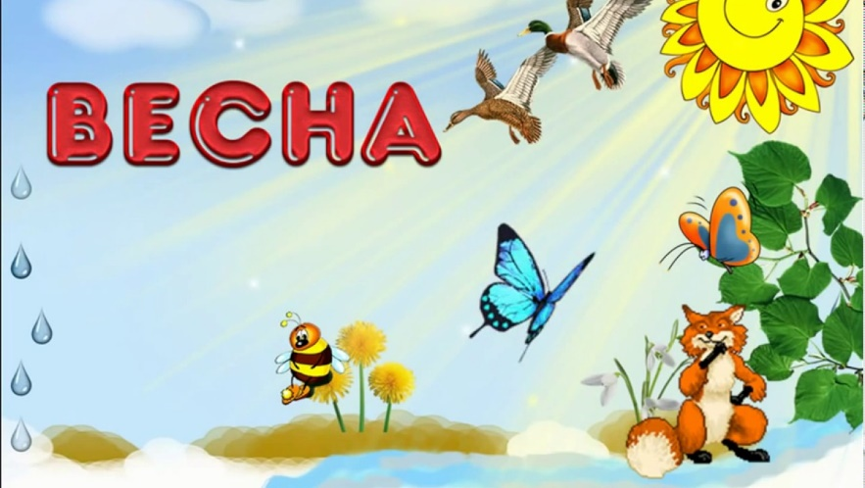

Подготовила: воспитатель

первой квалификационной категории

Чашкова Ю.В.

2021

Весна - это самое полезное и приятное время года для прогулок с детьми. Именно весной солнце вырабатывает много ультрафиолета, что крайне необходимо для детского растущего организма. Прогулки на свежем воздухе - это всегда интересное и полезное занятие.

В процессе наблюдения дети учатся различать формы, величины, цвета, характер поверхности и многое другое. При наблюдении за живыми существами (насекомыми, птицами, зверьми, дети познают характер движения, звуки и различные характеристики. В ходе данных наблюдений у детей развиваются такие качества, как сообразительность, наблюдательность, аналитические способности, умение сравнивать и делать выводы.

Расскажите малышу, какие запахи несёт в себе весна: талого снега, березовых почек, первых подснежников и другие. Расскажите ребенку, что происходит весной, после того, как растает снег, перелетные птицы возвращаются из южных стран, набухают почки на деревьях, из-под снега пробивается первая травка, распускаются подснежники.

Чем же занять ребенка на прогулке весной?

1. «Посчитай птиц». Весной природа оживает. И даже если листочки еще не успели появиться на свет, то птицы уже начали радоваться теплу и запахам, которыми богат весенний воздух. С ребенком, который умеет считать, можно поиграть в такую игру: кто заметит больше птиц за время прогулки. Закончить игру можно следующим образом: покормите птиц пшеном или специальным кормом.

2. «Шаги лилипута». В эту игру хорошо играть нескольким детям или всей семьёй. Выберите цель и наметьте линию старта. Пусть играющие посоревнуются: кто быстрее пройдет дистанцию лилипутскими шагами (это такие шаги, когда нога при шаге ставится впритык к другой ноге). «Гигантские шаги». Смысл игры такой же. Однако теперь ребенок должен расставлять ноги так широко, как он только может (взрослые же, могут слегка поддаться).

3. «Пускаем солнечных зайчиков». Если погода солнечная, не забудьте прихватить с собой зеркальце. Малыш будет рад сделать день еще более солнечным, пуская солнечные блики на дома и деревья. Выберите какую-нибудь отдаленную цель и потренируйтесь, кто сможет запустить зайчика так далеко.

4. «Пускаемся в плавание по луже». Смастерите дома или прямо на прогулке кораблики, а затем запускайте их в ближайшей луже.

5. «Пускаем пузыри … в плавание!» Пускать в плавание по лужам можно не только кораблики, но и мыльные пузыри. На воде они будут держаться дольше и переливаться всеми красками. Наблюдение за такими пловцами – сплошное удовольствие.

6. «Ищем первые признаки весны». Вооружитесь фотоаппаратом и отправляйтесь на поиски весны. Первые набухшие почки, оживленные пташки – все это первые знаки того, что весна уже близко.

7. «Рисуем на асфальте». Если асфальт сухой, самое время достать цветные мелки и нарисовать приглашение весне: солнышко, цветы и травку. Возможно, это ускорит приход тепла!

8. «Охота за словами и буквами». Если ребенок знает буквы, можно поиграть в игру, где ребенок и взрослый ищут вокруг предметы, которые начинаются на выбранную букву. Можно выбрать разные буквы. Например, Вы ищите слова на букву «а», а ребенок – на букву «м». Кто найдет больше предметов?

9. «Развиваем скорость и координацию». Эта игра очень известна. Правила просты: дети становятся между двумя ведущими, их цель – выбить игроков из центра с помощью мяча. Мяч лучше всего брать надувной, чтобы не повредить детей. Берите мяч побольше, тогда задача малышей существенно усложнится, а риск травм уменьшится.

10. «Развиваем координацию». Участники становятся напротив ведущего. Игра очень простая. Все дети, должны показать движения, обратные тем, что показывает ведущий. Например, если ведущий опускает руки, малыши должны их поднять, если ведущий приседает, дети должны подпрыгнуть и т. д. Если малыш ошибся три раза, он выбывает. Победителем становится тот, кто выдержит дольше всех.

Весна - прекрасное, любимое детьми время года. Главное, это найти чем заинтересовать ребенка, за чем понаблюдать. Ну и конечно, набраться терпения и позволить детям экспериментировать на улице. Такие прогулки принесут много положительных эмоций Вам и вашим детям.